附件1：广东省人民医院2024年社会人住培医师招录理论考试学员指引
- 考核时间节点及方式
日期 | 时间 | 内容 | 方式
3月15-17日 | 全天 | 请提前点击  www.yulin-medical.com:9436/setup.exe下载考试系统并安装。  用户名为报名填写的手机号，初始密码为ks@手机号后4位。 | 详情请见短信及QQ群通知
3月18日（周一） | 系统测试：  08:30-09:30  正式考试：  临床类别：  10:00-11:00  口腔类别：  11:00-12:00  分组名单见附件2 | 测试：考试系统测试，问题反馈，请按通知要求提前上线参加系统测试  身份核验及考核：正式考核（未能规定时间内完成考生身份验证则视为放弃笔试考核） | 分组前后机位腾讯会议号见附件2
- 考生考场要求
- 考试前
（1）考生需自行准备三台设备：一台用于下载考试系统进行考试，两台用于前后机位开启摄像头监考。
（2）前机位（前机位会议室码请查看附件2）加入指定的腾讯会议1并开启摄像头，摄像头对准考生正面。
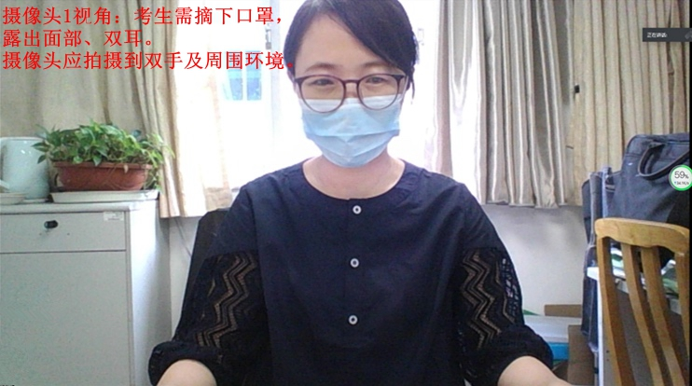
（3）后机位（后机位会议室码请查看附件2）进入指定的腾讯会议2并开启摄像头及麦克风，设备需置于考生正后方，摄像头需覆盖考生及进行考试的电脑及左右各约1米。
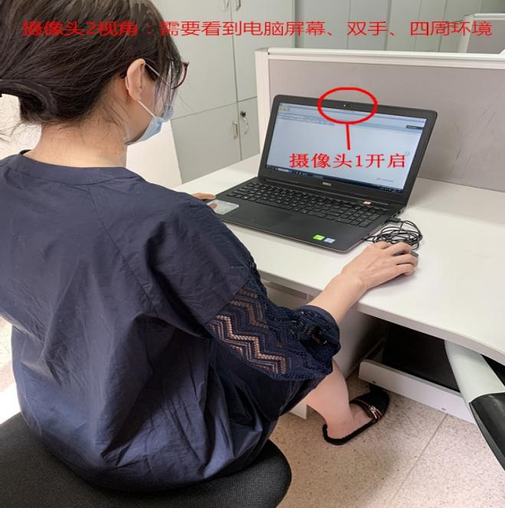

- 考试前15钟接受身份验证，考生举起身份证至摄像头前等待监考老师确认后方可放下。
二、考试过程中
1、通过电脑加入考试。
2、考试过程中不得离开会议，违者按作弊处理。
3、考试过程中保持双机位在线，违者取消成绩。
4、除了考试电脑和腾讯会议电脑或手机，考试过程中不得使用其他的电子设备。
5、考试过程中不得讲话和观望周边。
- 考试后
1、提交试题。
2、面向面对腾讯会议核验的机位的摄像头，并举起身份证。
3、等待监考老师核实确认和指令。
4、离开会议，结束。

